REPREZENTAREA GRAFICA A SERIILOR DE DATE STATISTICE CA FORMA DE MANIFESTARE A "CALITATII" ÎN SISTEMELE DE PRODUCTIE
Adriana Alexandru
Roxana Ion
Adriana Stanciu
Rezumat: Lucrarea abordeaza asigurarea calitatii în sistemele de productie. Sunt definite notiuni de calitate a productiei, calitatea produselor precum si notiuni referitoare la controlul proceselor industriale, controlul produselor si interactiuni cu alte componente ale întreprinderii. Se pune accent pe prelucrarile statistice, specifice controlului de calitate, care se pot automatiza prin introducerea tehnicii de calcul.
Cuvinte cheie: calitate, diagrame de control, caracteristici operative, control statistic CSP.

1. Introducere
Competitia dinamica a devenit conceptul cheie în domeniul proiectarii si al productiei. Calitatea, costul si durata fabricatiei sunt considerate a fi cei trei determinanti majori ai profitabilitatii unui nou produs.
La definirea conceptului de calitate vom tine cont, inclusiv de nivelul tehnic al produselor. Deoarece calitatea produselor se "creeaza" în procesul de productie si se "constata"/"testeaza" în procesul de utilizare a acestora, se impune precizarea deosebirii dintre calitatea productiei si calitatea produselor. Asadar:
- calitatea productiei: reflecta toate laturile de ordin calitativ din procesul de productie, calitatea tuturor activitatilor din ciclul complet de productie respectiv calitatea proceselor de fabricatie, laturile activitatii de conceptie, constructive, tehnologice si de organizare a productiei;
- calitatea produselor: sintetizeaza expresia finala a calitatii proceselor de fabricatie prin performante tehnice, psiho-senzoriale, de disponibilitate, economice, cu caracter social general. Aspectul dinamic al calitatii reiese din evolutia continutului ei atît extensiva (cînd variaza numarul caracteristicilor produsului), cît si intensiva (cînd se îmbunatatesc însusirile produsului).

2. Instrumente utilizabile în controlul statistic de calitate
Un aspect important al calitatii este controlul calitatii produselor, care constituie fundamentul pe care se bazeaza asigurarea calitatii si managementul calitatii. Acest control se poate realiza fie prin masuratori ale aspectelor cheie ale productiei fizice, fie cu ajutorul controlului statistic de calitate. Controlul statistic de calitate constituie o cerinta a standardelor de calitate ISO 9000, standarde care trebuie sa fie respectate în cazul oricaror produse exportate.
Principiile de integrare a calitatii cu productia si solutiile adoptate sunt utilizate în sistemele informatice ale întreprinderilor cu productie continua, respectiv discreta.
Independent de solutia de urmarire a productiei si a calitatii, integrarea calitatii cu sistemele de productie presupune:
- identificarea operatiilor de control/repere;
- culegerea datelor masurate în punctele de control;
- punerea acestor date la dispozitia setului de diagrame, implementat în sistem;
- existenta unui ansamblu de rutine de reprezentare grafica a seriilor de date potrivite cu specificul sistemului.
Controlul de calitate se poate realiza atât la nivelul proceselor, cât si la nivelul produsului.

2.1. Controlul procesului
Concepte
Definitia calitatii trebuie sa fie suficient de precisa pentru a permite o exprimare calitativa a ei, pe baza efectuarii de masurari asupra unor performante stabilite prin specificatiile de fabricatie. Modalitatea de definire a calitatii trebuie sa porneasca de la performantele care caracterizeaza produsul.
Un produs este considerat bun calitativ, daca performantele sale masurate se încadreaza între anumite limite de toleranta specificate. Produsul va fi bun, daca vectorul performantelor sale va fi inclus într-un domeniu de acceptare, definit conform limitelor de toleranta specificate si va fi necorespunzator în caz contrar.
Capacitatea procesului de a-si încadra vectorul performantelor în domeniul de acceptare reprezinta ceea ce se numeste conformitatea procesului.
La baza utilizarii metodelor statistice în activitatea de control de calitate, sta principiul potrivit caruia deciziile trebuie luate pe baza unor date reale, corecte, iar cele eronate trebuie eliminate în timp util.
În orice proces de productie, va exista întotdeauna o anumita rata de variatie naturala, care apare indiferent de modul în care a fost proiectat sau implementat procesul sau cât de corect a fost întretinut. Variatia este incontrolabila si este o urmare a diverselor cauze nesemnificative. Aceste variatii calitative se numesc variatii aleatoare si sunt referite ca un sistem stabil de cauze întâmplatoare. Când ele sunt mici, se încadreaza între anumite limite, si nu cauzeaza neplaceri consumatorului, deci pot fi tolerate, si spunem ca procesul este sub control statistic.
Apar însa si variatii calitative, care nu pot fi tolerate, deci trebuie identificate si eliminate. Ele se numesc variatii sistematice si pot veni de la una sau mai multe cauze posibile, asociate unor masini, operatori sau materiale. Procesele care opereaza în prezenta lor spunem ca sunt în afara controlului.
Diferentierea între cele doua categorii de variatii se face cu ajutorul diagramelor de control. Pe ordonata se trec caracteristicile operative ale produsului x, iar pe abscisa frecventa (numarul) exemplarelor sau al loturilor, respectiv luna sau ziua fabricarii lor.
Prin urmarirea diagramelor de control, procesul de productie poate fi evaluat si adesea îmbunatatit. Obiectivul este reducerea cât de mult a variatiei.
Controlul procesului se realizeaza prin:
- diagrame de control prin atribute;
- diagrame de control prin variabile;
- diagrame speciale de control.
Diagrame de control - caracteristici
Diagramele de control tipice constau din valori limita numite UCL - limita superioara de control si LCL limita inferioara de control pentru o caracteristica simpla de calitate. Între acestea se afla linia de centru CL - limita centrala, care reprezinta caracteristica simpla fara nici o deviatie. Esantioanele sunt luate, de obicei, în ordinea fabricarii.
Punctele care reprezinta valorile masurate în punctele de esantionare sunt unite, de obicei, prin linii drepte, astfel încât secventa de derulare în timp a activitatii poate fi usor vizualizata. Limitele de control sunt astfel încât, daca un proces este sub control, aproape toate punctele vor fi în interiorul lor. Când este îndeplinita aceasta conditie, nu este necesara nici o corectie. Daca un punct iese din limitele de control, acest lucru este dovada faptului ca procesul a iesit de sub control. Se cauta o cauza posibila si se actioneaza pentru eliminarea ei.
Chiar daca toate punctele sunt între limite, procesul poate fi scapat de sub control. Aceasta conditie se realizeaza când punctele de control apar într-o maniera nestandard sau sistematica, maniera care va fi analizata în cadrul modulelor program realizate.
În controlul statistic se folosesc diferite modele probabilistice:"distributii", care caracterizeaza variabile aleatoare si care sunt functii de probabilitate, ce exprima probabilitatea ca un esantion de dimensiune n sa contina x parti necorespunzatoare. Distributia de probabilitate este, prin urmare, un mijloc de modelare a proceselor.
Diagramele de control se realizeaza pentru diferite distributii întâlnite:
- distributia hipergeometrica: atunci când se extrag esantioane dintr-un lot de dimensiune finita N, continând un numar specificat de parti necores-punzatoare D, este modelul probabi-listic potrivit pentru esantionarea fara înlocuire;
- distributia binomiala: se considera un proces ce consta dintr-o serie de încercari descrise, unde fiecare rezultat al unei încercari este un succes sau un esec; distributia binomiala este folosita în controlul calitatii, când numarul de unitati ale lotului este mare în raport cu numarul de esantionare sau când productia este continua;
- distributia Poisson: este folosita ca o aproximatie a distributiei binomiale, atunci când dimensiunea esantionului studiat n creste foarte mult, iar fractiunea rejectata ca necorespunzatoare se apropie de zero, astfel încât numarul de defecte din esantioane este aproape constant;
- distributia normala: este cea mai importanta pentru controlul de calitate; majoritatea masuratorilor ce oscileaza în jurul unei valori centrale, urmeaza aceasta distributie;
- distributia exponentiala: este folosita în modelarea gradului de încredere, când rebuturile si defectele sunt complet aleatoare si pentru a modela timpii de reparare ce variaza larg.
În unele probleme de control al calitatii este utila aproximarea unei distributii cu alta.
Diagramele studiate sunt integrabile în sistemele informatice integrate atât ale întreprinderilor cu productie continua, cât si discreta.
Au fost realizate module program pentru:
Diagrame de control prin atribute
Un atribut asa cum este folosit în controlul de calitate, se refera la o caracteristica de calitate care se conformeaza sau nu specificatiilor. Termenii bun sau defect pentru cele doua posibilitati sunt înlocuiti cu corespunzator sau necorespunzator. Acesti doi termeni ar putea provoca confuzii si de aceea vom completa ca necorespondenta se refera la o singura caracteristica de calitate. Deoarece o unitate poate avea mai multe caracteristici de calitate, ea poate avea mai multe defecte. Necorespunzator se refera la întreaga unitate.
Diagramele de control prin atribute studiate sunt urmatoarele:
- diagrame p realizeaza diagrame pentru fractiuni rejectate ca necorespunzatoare si este tratata în cazurile p standard si p nestandard. Aceste tipuri de diagrame de control prin atribute pot fi folosite în întreprinderile în care controlul se face în functie de numarul de defecte / dimensiune esantion studiat, care apar în proces (studiindu-se loturi ale aceluiasi produs) sau în functie de numarul de defecte / dimensiune esantion studiat, care apar în cadrul unui singur lot al unui anumit produs, defecte rezultate în urma analizei diferitelor caracteristici ale produsului; procesul de productie studiat este stabil si probabilitatea de rejectare a articolelor este independenta (distributie binomiala);
- diagrame np realizeaza diagrame pentru defecte si sunt tratate în cazurile p standard si p nestandard; aceste tipuri de diagrame de control prin atribute pot fi folosite în întreprinderile în care controlul se face în functie de numarul de defecte, care apar în proces (studiindu-se loturi ale aceluiasi produs) sau în functie de numarul de defecte, care apar în cadrul unui singur lot al unui anumit produs, defecte rezultate în urma analizei diferitelor caracteristici ale produsului; procesul de productie studiat este stabil, si probabilitatea de rejectare a articolelor este independenta (distributie binomiala);
- curba CO (caracteristica operativa), pentru diagrama p realizeaza caracteristica operativa pentru diagrama p, p nestandard; caracteristica operativa este exprimarea matematica a calitatii unei diagrame de a diferentia loturile bune de cele necorespunzatoare; aceasta este o reprezentare a probabilitatii de a accepta incorect ipotezele de control statistic; curba CO masoara capacitatea diagramei de control de a detecta o schimbare a valorii nominale a fractiunii rejectate în raport cu alte valori ale acesteia. Se utilizeaza o data cu diagramele de control prin atribute pentru defecte si cu diagramele de control prin atribute pentru fractiuni rejectate ca necorespunzatoare.
Diagrame de control prin variabile
Atunci când exista multe caracteristici de calitate, care pot fi exprimate ca masuri numerice, sunt folosite diagramele de control prin variabile. Acestea sunt preferate diagramelor de control prin atribute, deoarece ele confera informatii suplimentare despre procesul investigat, de exemplu pot fi facute estimari ale tendintei de centrare si ale dispersiei.
Problemele studiate sunt integrabile în sistemele informatice integrate atât ale întreprinderilor cu productie continua, cât si discreta.
Diagramele de control prin atribute studiate sunt urmatoarele:
- diagrama X este folosita pentru a controla reactia unui proces, controlând tendinta centrala (distributia este normala); esantioanele trebuie alese astfel încât diferenta dintre ele este maxima;
- diagrama R masoara dispersia în interiorul unui esantion; esantioanele trebuie alese astfel încât diferenta dintre ele sa fie maxima; daca esantionul este mic (n=5) articolele trebuie luate succesiv; daca studiul este pe zi, este bine ca articolele sa fie luate în diferite momente ale zilei.
Diagrame speciale de control
Problemele studiate sunt integrabile în sistemele informatice integrate ale întreprinderilor cu productie continua.
Diagrama studiata este Diagrama Cusum, care a fost proiectata pentru detectarea abaterilor într-o singura directie.

2.2. Controlul produselor
Controlul produselor prin exceptie este o componenta majora a controlului de calitate. Verificarile sunt realizate pe loturi. Din aceste loturi se iau esantioane carora le sunt verificate caracteristicile de calitate pentru fiecare din componente.
Unul din scopurile controlului prin exceptie este de a determina un curs al actiunii (acceptare sau respingere). Alt scop este de a prescrie o procedura prin care, daca este aplicata unei serii de loturi, se va obtine un risc specificat de acceptare a unui lot, la un anumit nivel de calitate. Este de remarcat ca scopul controlului prin exceptie nu este de a estima sau controla calitatea produselor, aceasta revenind diagramelor de control.
Termenii si simbolurile folosite în controlul prin exceptie sunt urmatorii:
- curba ASN (curba mediei numarului de esantionare) - este un instrument evoluat, care furnizeaza informatii referitoare la numarul de verificari pe lot pentru un plan de control prin exceptie;
- ASN - dimensiunea medie a esantionului verificat;
- curba CO (caracteristica operativa) - este un instrument de evaluare, care arata probabilitatea de acceptare a unui lot supus verificarii pentru o gama larga de valori ale fractiunii defective;
- plan simplu de esantionare - este o procedura în care un esantion este extras dintr-un lot si apoi verificat; daca numarul de unitati necorespunzatoare gasit este mai mic sau egal cu limita specificata lotul va fi acceptat;
- plan de esantionare secventiala - este o procedura în care se fac mai multe esantionari; dupa fiecare esantionare se ia o decizie de acceptare a lotului, de respingere sau de continuare a esantionarii, adica a procesului de extragere din lot a unui esantion.
Au fost realizate urmatoarele module program:
Esantionare prin atribute
Problemele studiate sunt integrabile în sistemele informatice integrate ale întreprinderilor cu productie continua.
În planul de esantionare prin atribute, este verificat un numar predefinit de unitati din fiecare lot.Fiecare unitate este clasificata corespunzatoare daca atinge specificatiile stabilite altfel este necorespunzatoare. Daca numarul de unitati necorespunzatoare este mai mic decât minimul prescris, lotul este acceptat; altfel respins.
Esantionarea prin atribute este caracterizata prin:
- CO plan simplu de esantionare: realizeaza caracteristica operativa pentru un plan simplu de esantionare; aceasta este folosita pentru a compara probabilitatea de acceptare a unui lot pentru diferite planuri de esantionare; de exemplu, daca probabi-litatea de acceptare este egala cu 0.62 (pentru loturi care contin o unitate necorespunzatoare), înseamna ca din 100 de loturi continând o unitate necores-punzatoare, în medie, 62 vor fi acceptate si 38 vor fi respinse, daca este respectat planul de verificare studiat;
- CO esantionare secventiala: realizeaza caracteristica operativa pentru un plan secvential de esantionare; în esantionarea secventiala, dupa fiecare esantionare se ia o decizie de acceptare a lotului, de respingere a lotului sau de continuare a esantionarii;
- ASN: realizeaza curba ASN pentru esantionare secventiala; aceasta se foloseste în cazul în care procesul de esantionare poate continua la infinit (atunci când numarul cumulat de unitati necores-punzatoare cade între limitele de acceptare si de respingere); Wald (1947) a ajuns la concluzia ca procesul de esantionare poate fi trunchiat dupa ce numarul total de unitati verificate este egal cu de doua ori si jumatate nivelul ASN (numarul mediu de esantionare), unde valoarea fractiunii defective este egala cu valoarea pantei liniilor limita de acceptare si de respingere.
Esantionare prin atribute speciale
În cadrul acestui plan de esantionare, unitatile neconforme gasite sunt corectate sau înlocuite cu unitati conforme si este necesar sa se alterneze secventele de verificare integrala cu verificarea pe esantioane.
Esantionarea prin atribute speciala este caracterizata prin CO pentru planuri de esantionare continua, aceasta realizând caracteristica operativa pentru un plan de esantionare continua.
Cu ajutorul acestor module program se poate studia un proces industrial si se poate ajunge la concluzia daca procesul / produsul analizat este sub control sau în afara controlului.

3. Integrarea componentei de reprezentari grafice în sistemele de productie si de calitate
Principiile de integrare a calitatii cu productia si solutiile adoptate sunt utilizate în sistemele informatice ale întreprinderilor cu productie continua, respectiv discreta.
Independent de solutia de urmarire a productiei si a calitatii, interpretarea datelor culese în urma operatiilor de control solicita existenta componentei de reprezentari grafice a seriilor de date statistice, ca mod de manifestare a componentei de calitate.
Modulele program realizate pentru controlul calitatii proceselor / produselor sunt integrate în cadrul unei interfete grafice usor abordabila de catre utilizator. Accesul programelor de prelucrare la bazele de date este rezolvat la nivelul interfetei controlului de calitate prin intermediul unor optiuni de alegere a setului de date existente în baza de date, realizându-se apoi prelucrari de control al procesului si controlul prin exceptie.
Interfata utilizator contine urmatoarele facilitati:
- alegerea optiunilor de reprezentare grafica se face la nivelul ecranului initial, care contine întreg meniul referitor la control statistic de calitate;
- cererea referitoare la articol / operatie / atribut se face la nivelul unei cutii de dialog ("Alegeti unul sau mai multe din articolele urmatoare"), din aceasta cutie putându-se face una sau mai multe cereri în functie de numarul elemen-telor din lista afisata;
- parametrii reprezentarii se introduc la nivelul fiecarei diagrame de control;
- sunt, de asemenea, oferite facilitati de afisare Tile, respectiv Cascade a diagramelor cerute.
Ecranul initial este divizat în urmatoarele zone:
- suprafata de afisare a documentului: aceasta contine unul din view-urile asociate documentului; fiecare view contine reprezentarea grafica a tipului de diagrama / caracteristica de operare aleasa sau diferite mesaje care sugereaza tipul actiunii pe care utilizatorul urmeaza sa o realizeze;
- suprafata de descriere a documentului care contine o bara de titlu referitoare la numele aplicatiei, o bara de meniu care include tipurile de diagrame / caracteristici de operare studiate.
Ecranul initial afiseaza mesajul " Primul pas: alegeti din meniu optiunea SELECtIE". Rezultatul alegerii acestei optiuni este aparitia unei cutii de dialog "Optiuni", cu ajutorul careia alegem numarul de atribute dorit, apartinând aceluiasi cod articol. În cazul nealegerii corecte, utilizatorul va fi atentionat prin mesajul "Toate cererile selectate trebuie sa aiba acelasi cod".
Meniul principal contine mai multe optiuni, prezentate în continuare, fiecarei optinuni a meniului fiindu-i asociat un submeniu. În continuare, vom face o prezentare succinta a fiecarui submeniu.
- Optiunea Selectie activeaza cutia de dialog "Optiuni".
- Optiunea Diagrame de control. Submeniul asociat este urmatorul:
2.1. Functia Diagrame p în cazurile p standard (figura 1) si p nestandard (figura 2).
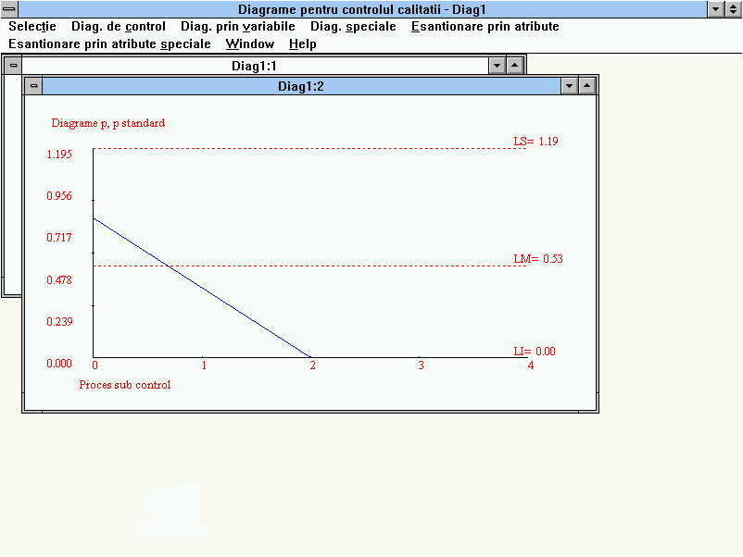
Figura 1
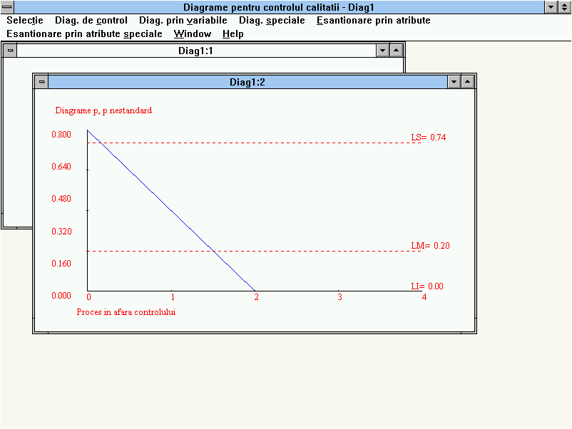
Figura 2.
2.2. Functia Diagrame np în cazurile p standard (figura 3) si p nestandard (figura 4)
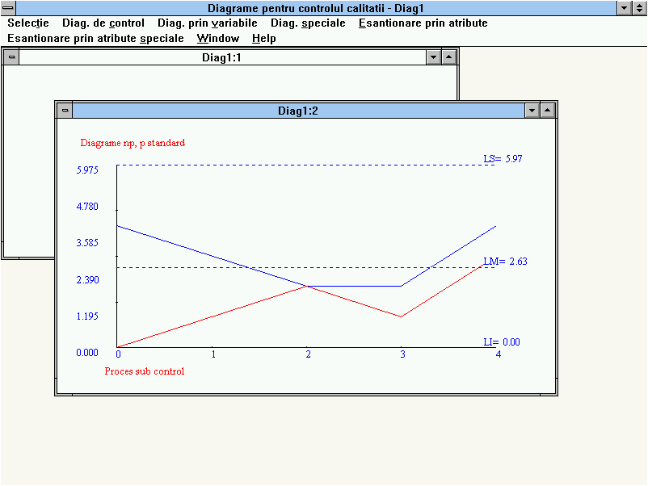
Figura 3.
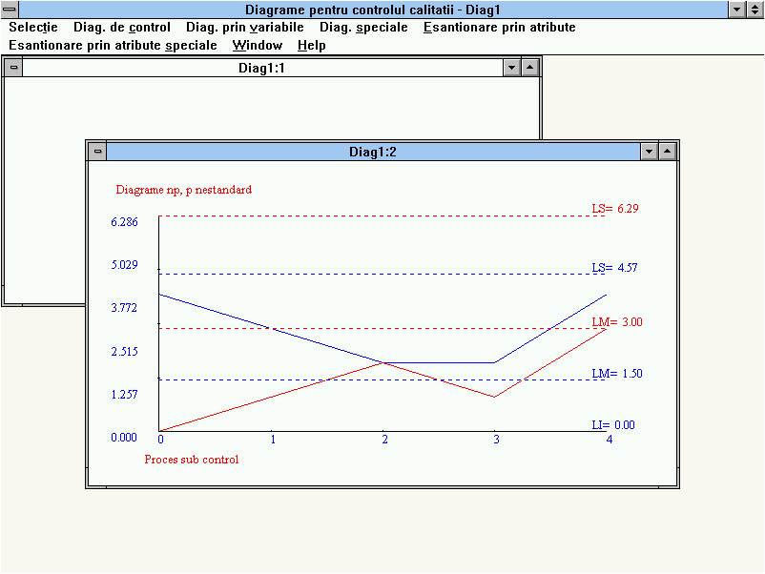
Figura 4.
2.3. Functia Curba CO, pentru diagrama p, p nestandard (figura 5).
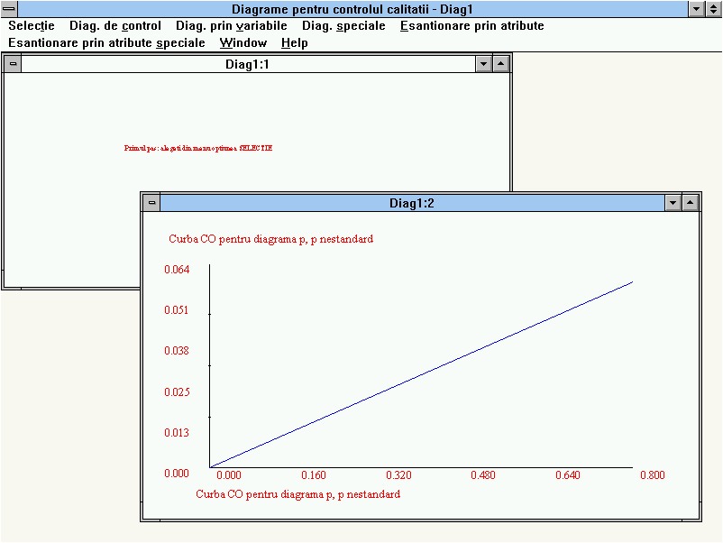
Figura 5
2.4. Functia Exit termina executia programului, ea putând fi lansata oricând.
- Optiunea Diagrame de control prin variabile. Submeniul asociat este urmatorul:
3.1. Functia Diagrame X (figura 6).
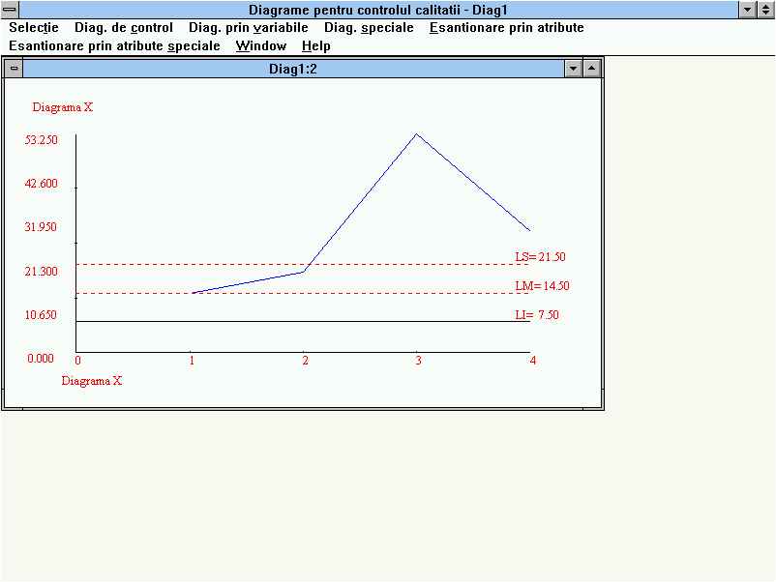
Figura 6
3.2. Functia Diagrame R (figura 7).
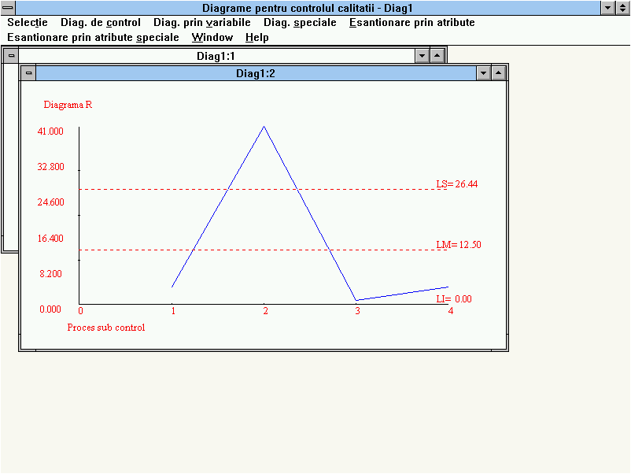
Figura 7
- Optiunea Diagrame de speciale de control. Submeniul asociat este urmatorul:
4.1. Functia Diagrame Cusum (figura 8).
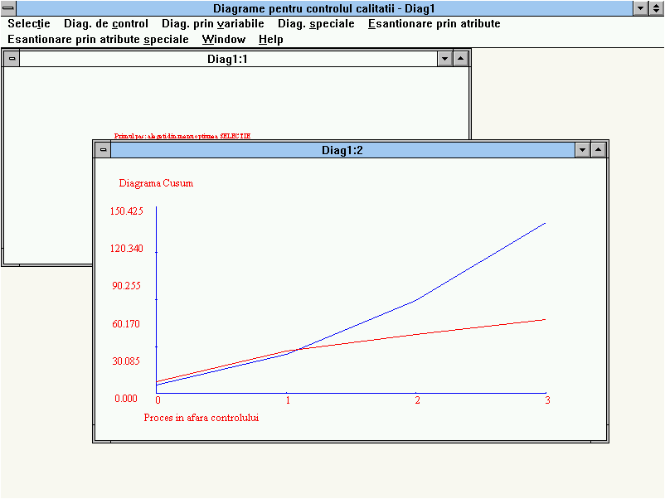
Figura 8
- Optiunea Esantionare prin atribute. Submeniul asociat este urmatorul:
5.1. Functia CO plan simplu (figura 9).
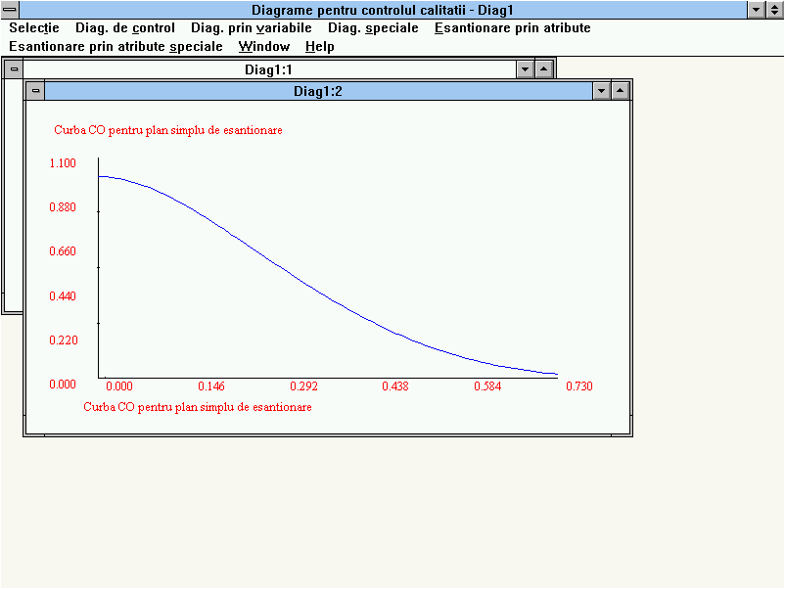
Figura 9
5.2. Functia CO esantionare secventiala. (figura 10).
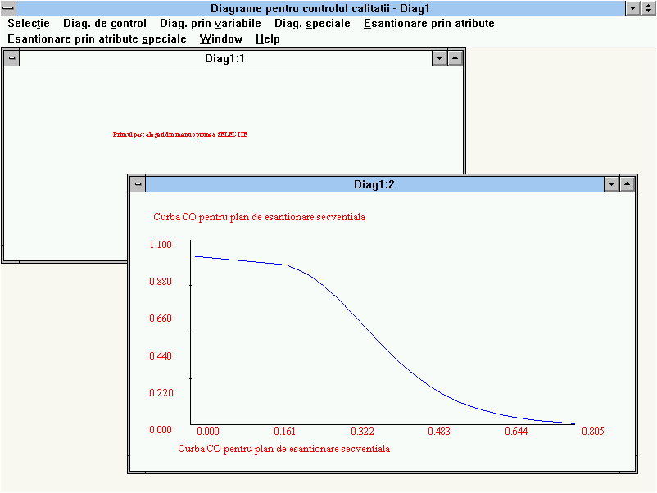
Figura 10
5.3. Functia ASN pentru esantionare secventiala. (figura 11).
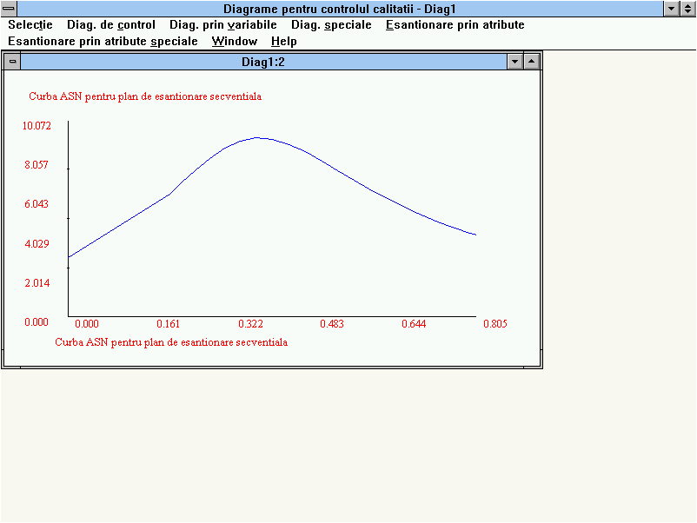
Figura 11
- Esantionare prin atribute speciale
6.1.Functia CO pentru plan continuu de esantionare. (figura 12).
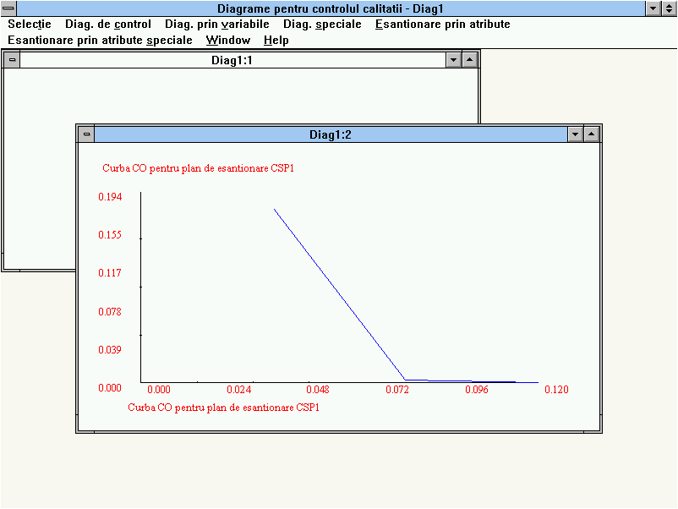
Figura 12
- Optiunea Window. Submeniul asociat este urmatorul:
7.1. Functia Cascade realizeaza dispunerea în cascade (figura 12) a view-urilor inspectate de catre utilizator. Aceasta faciliteaza alegerea tipului de diagrama dorit, atunci când au fost realizate mai multe diagrame.
7.2. Functia Tile realizeaza dispunerea tile (figura 13) a view-urilor inspectate de catre utilizator. Aceasta permite analiza globala a diagramelor/caracteristicilor operative.
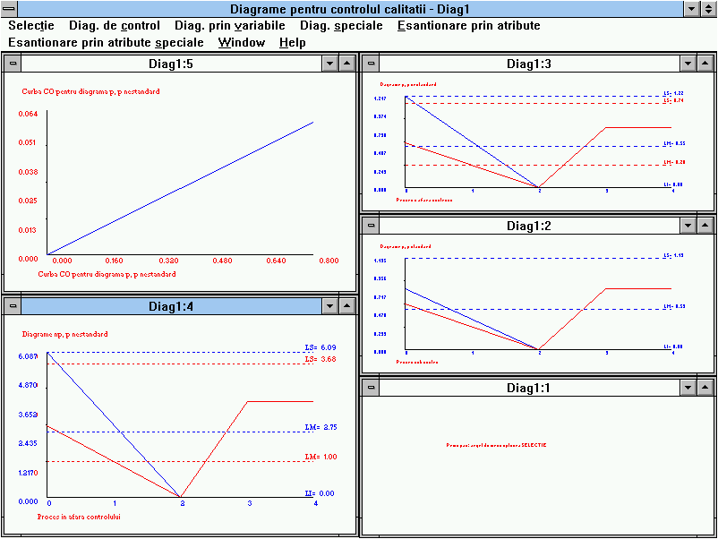
Figura 13
- Optiunea Help. Submeniul asociat contine optiunea About Diagrame, care descrie varianta interfetei de prelucrare grafica utilizata. Prin intermediul ecranelor de Help, utilizatorul poate obtine informatii utile, referitoare la tipurile de diagrame / caracteristici operative continute în produsul realizat.

Bibliografie
- Banks, J.:Principles of Quality Control, John Wiley&Sons, 1989.
- Does, R.J.M.M., Roes, K.C.B.: Shewart-type Charts in Nonstandard Situations Technometrics 37, pp.15-40.
- Roes K.C.B., R.J.M.M. Does.: Shewart-type Control Charts for Individuals. În: Journal of Quality Technology 25, pp.188-198.
- Singh S. S.: Total Quality Control Essntials, McGraw-Hill, 1992.
- Barkman W. E.: In-Process Quality Control for Manufacturing, Marcel Dekker, Inc., New York and Basel, 1989.

